《软件工程综合实训》总结报告（小组总结）
小组编号： | 7组 | 组长： |  | 杨凡
同组人姓名： | 杨凡，孙浩南
项目名称： | 学生党团活动管理界面
项目概要： | 面向全学校的用户。包含：各个学院的管理员，所有学生，各班团支书。围绕发布活动，活动报名活动签到实现的一个基于B/S架构的web项目
任课教师： | 张秀国，张德珍 |  | 实训地点 |  | 扬帆楼105、201
实训时间：
14周－17周（2020/11/30-12/17）
- 实训目的
让软件工程专业学生能较好理解并应用软件工程的各种概念，方法和工具。通过具体项目的实现使学生掌握软件项目的完整设计与开发过程，掌握软件开发工具，数据库的管理与使用方法，并使用结构化分析与设计方法对软件系统进行分析与设计。
二、实训内容
实训项目启动，需求分析，概要设计，详细设计，编码实现，测试与验收，系统运行与维护，软件项目管理，实训总结与汇报。
三、实施方案
开发计划
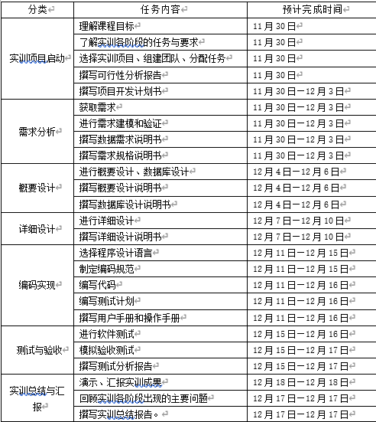
开发语言/框架：Java（SSM框架），HTML，CSS，JS（bootstrap&tinymce）
开发工具：IDEA，VSCode，SqlYog，Maven，tomcat
实施路线：
本次开发后端采用SSM框架，通过jsp模板技术显示页面。在开发上采用前端单独开发html页面，后端单独开发controller，service，dao三层，然后由后端开发人员将html改写位jsp并从后端拿数据。
四、提交的成果
完成的工作，取得的成果，每个成员完成的任务。
完成了“学生党团活动管理系统”从需求分析，概要设计，到详细设计，系统实现等阶段的大部分工作，开发的系统能完成四大功能模块的功能。
任务分工：
需求分析：
共同了解需求
杨凡：撰写项目开发计划书，需求规格说明书
孙浩南：撰写可行性分析报告，数据需求说明书
概要设计：
杨凡：数据库设计，撰写概要设计说明书
孙浩南：撰写数据库设计说明书
详细设计：
共同进行页面设计，确定系统执行流程，共同撰写详细设计说明书
系统实现：
杨凡：后端编码规范制定，后端编码，前后端结合
孙浩南：前端编码规范制定，前端编码，项目集成测试
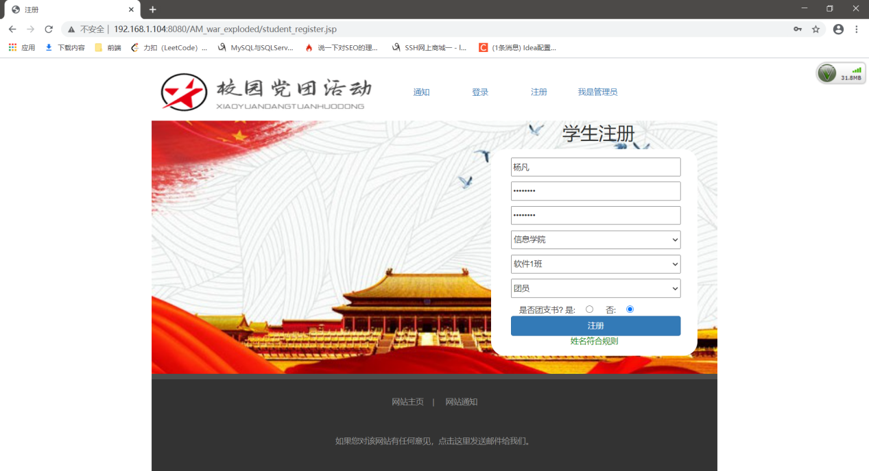
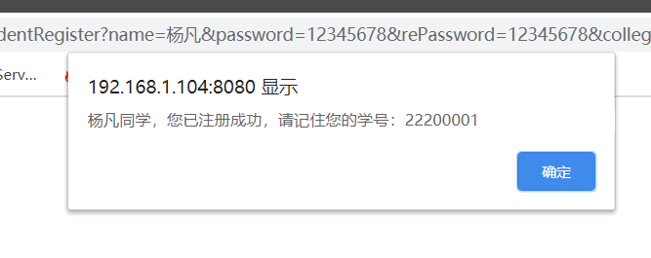
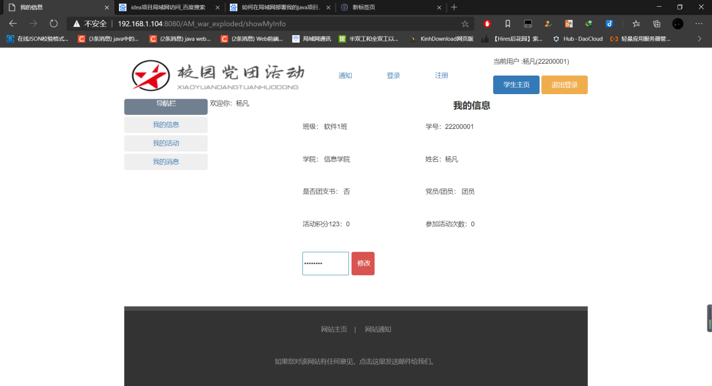

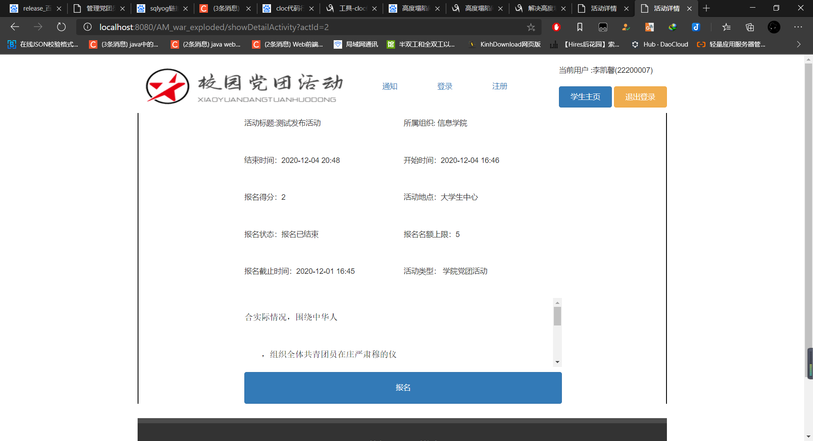
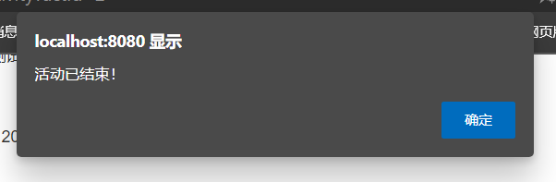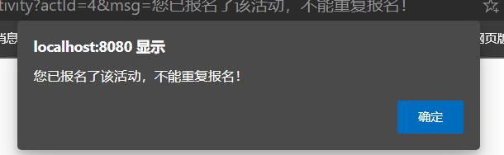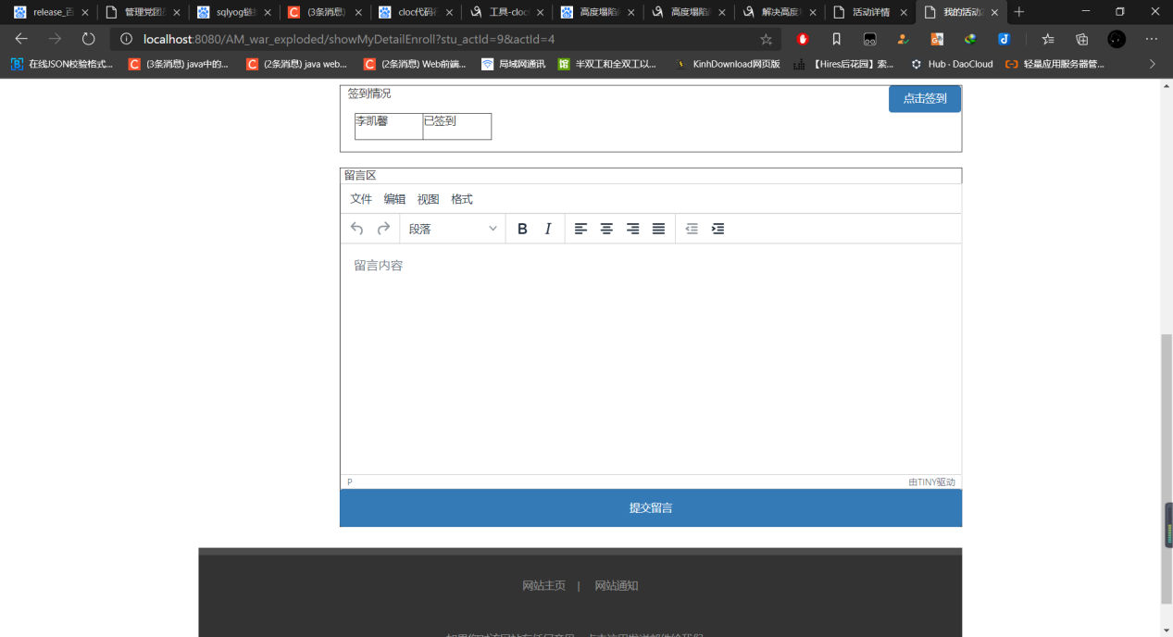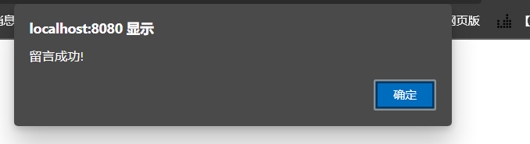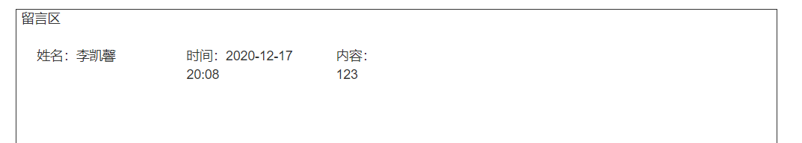
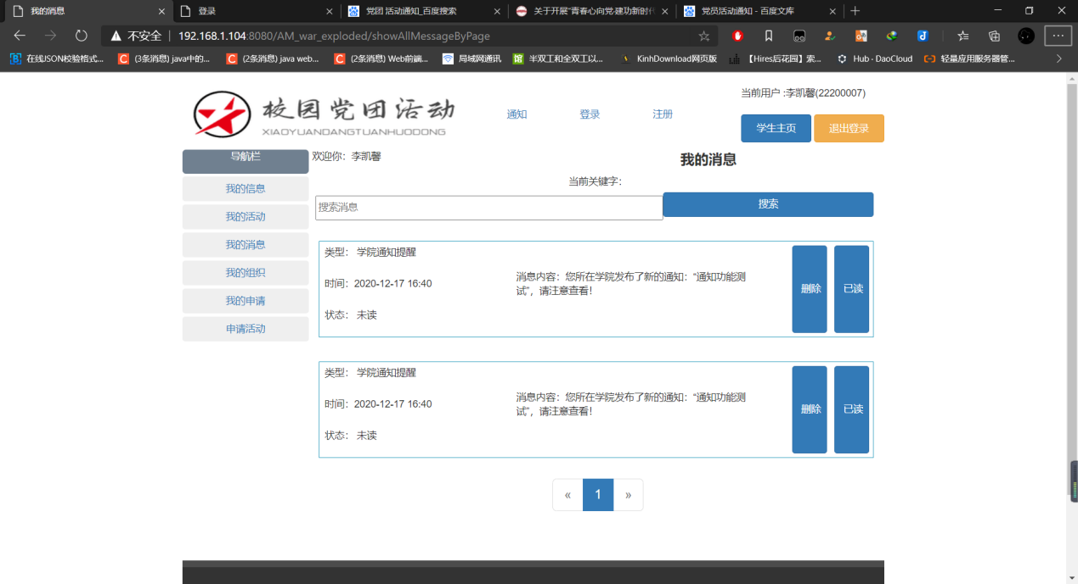
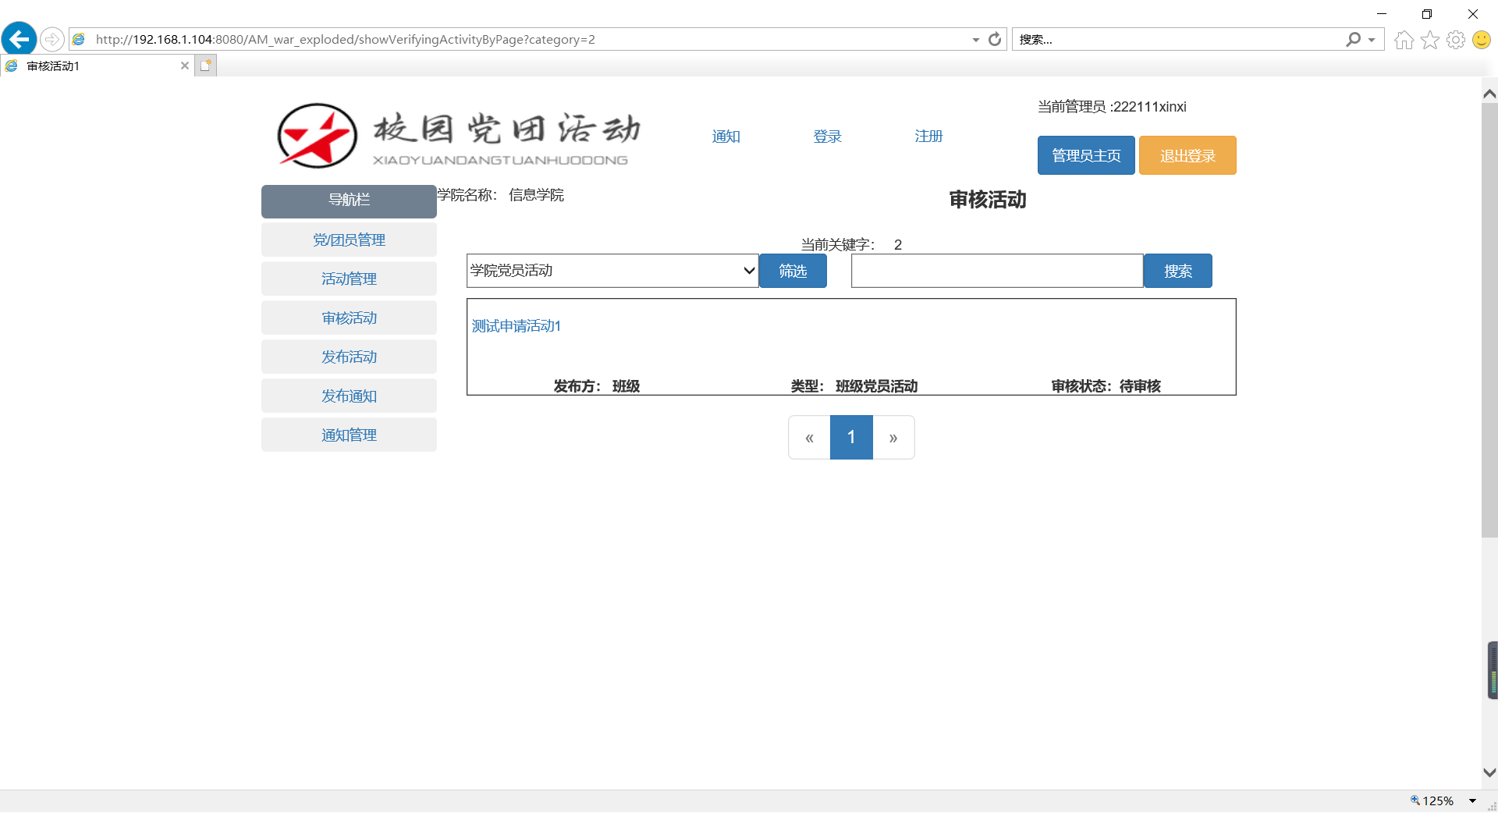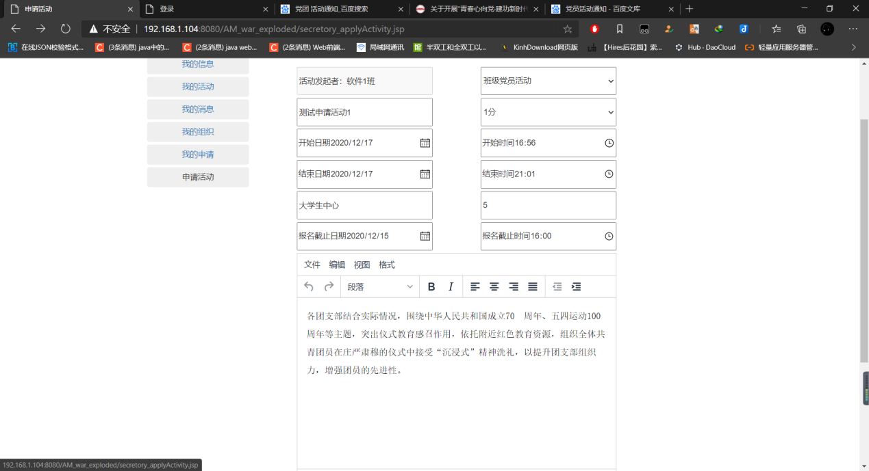
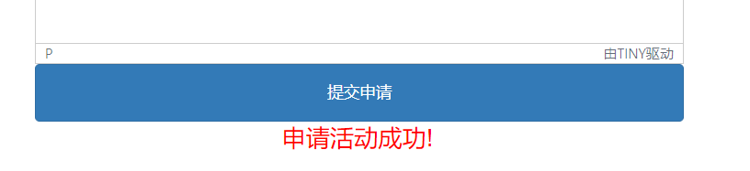
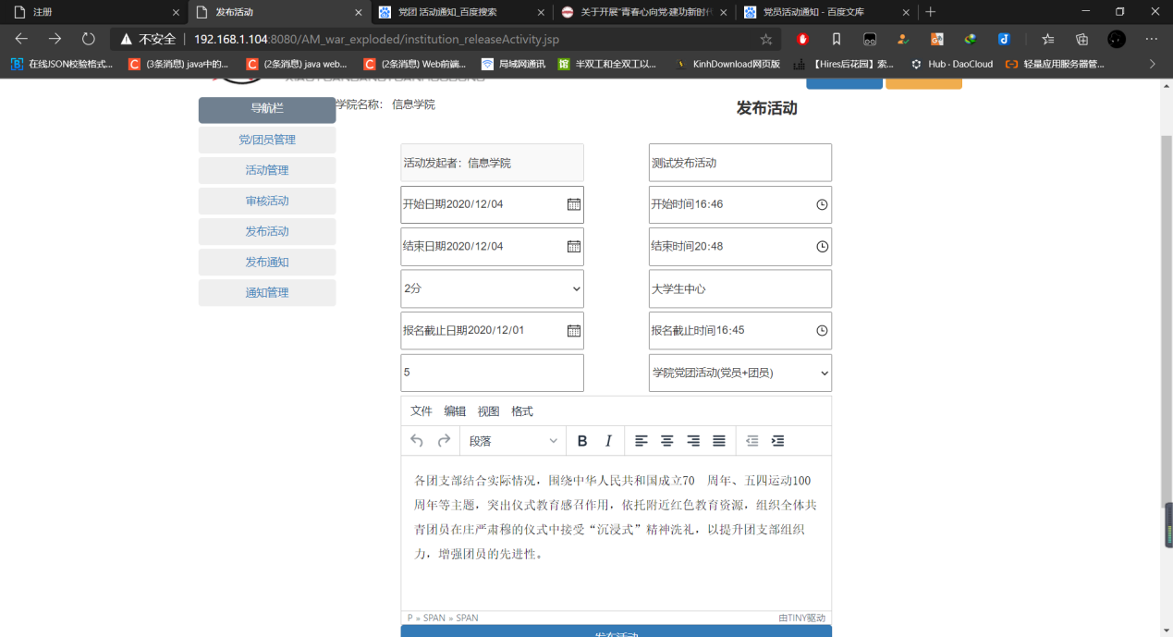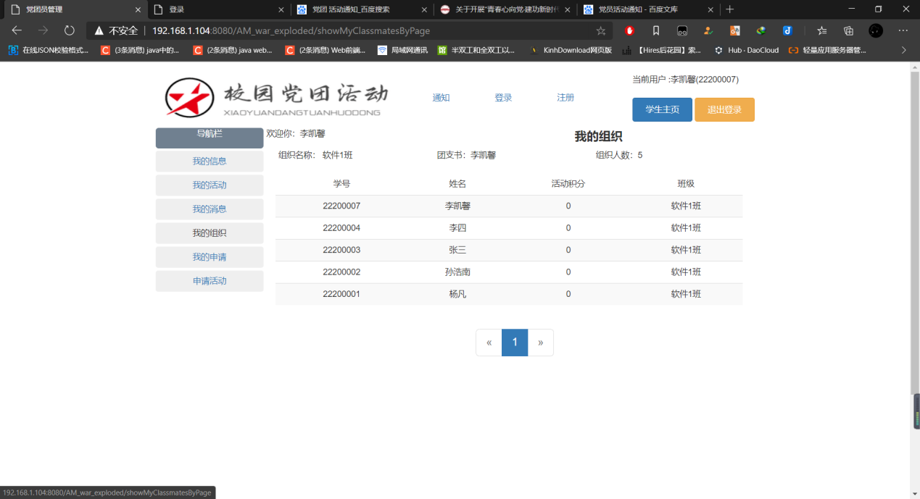

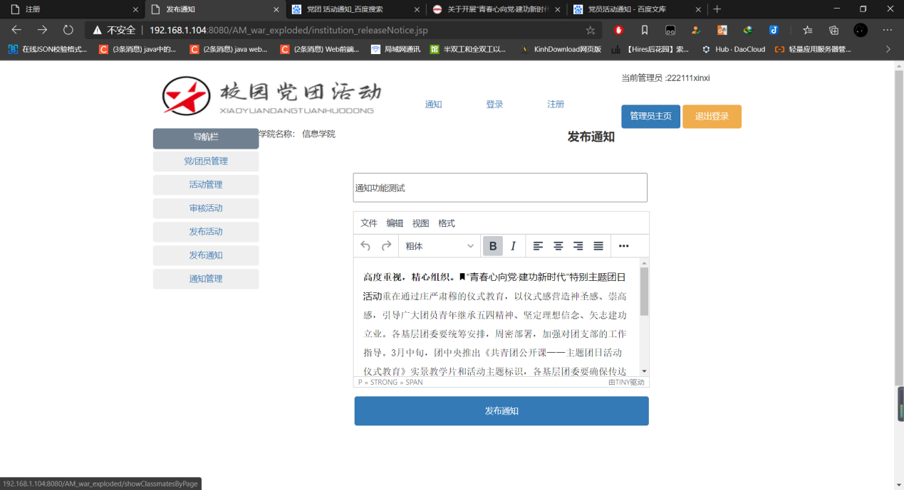

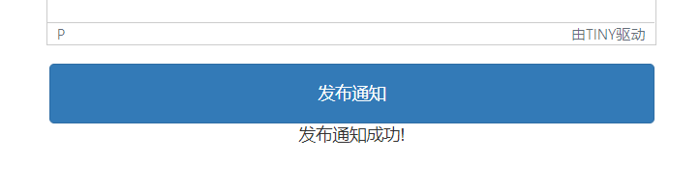
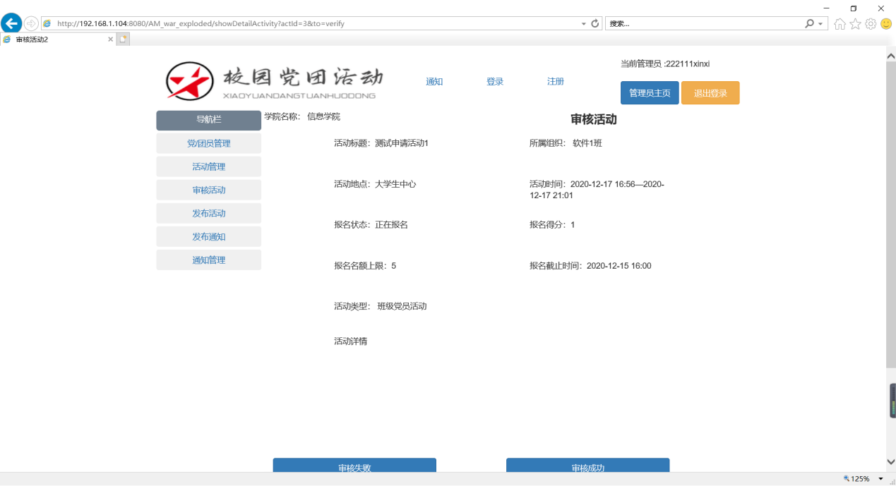
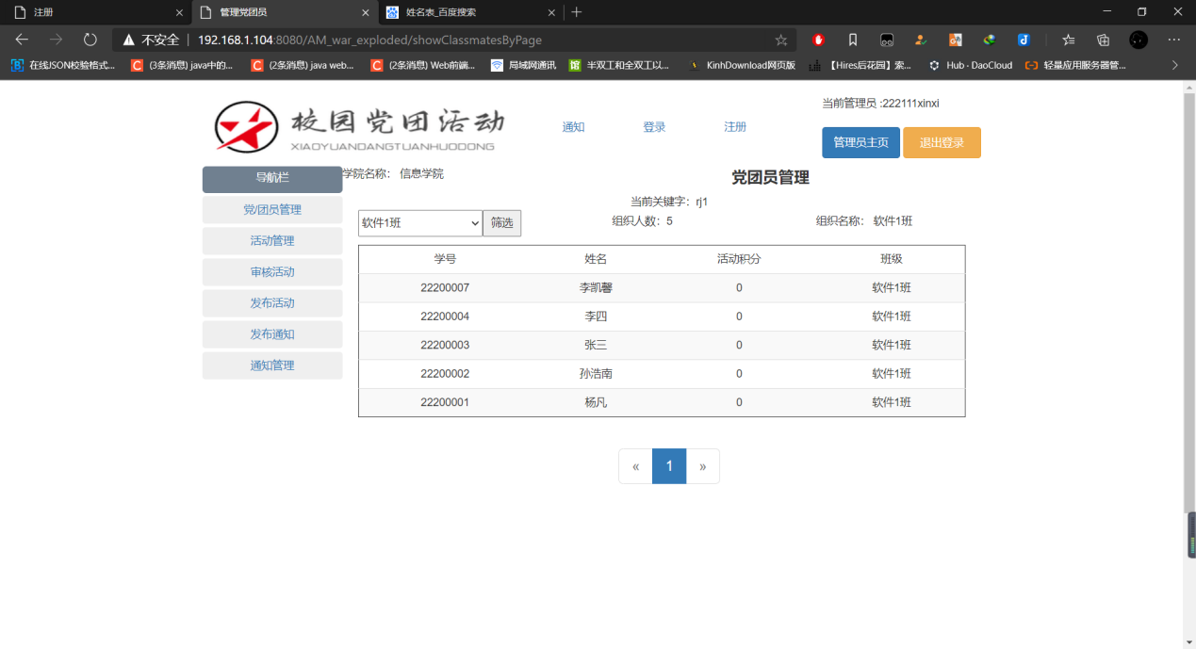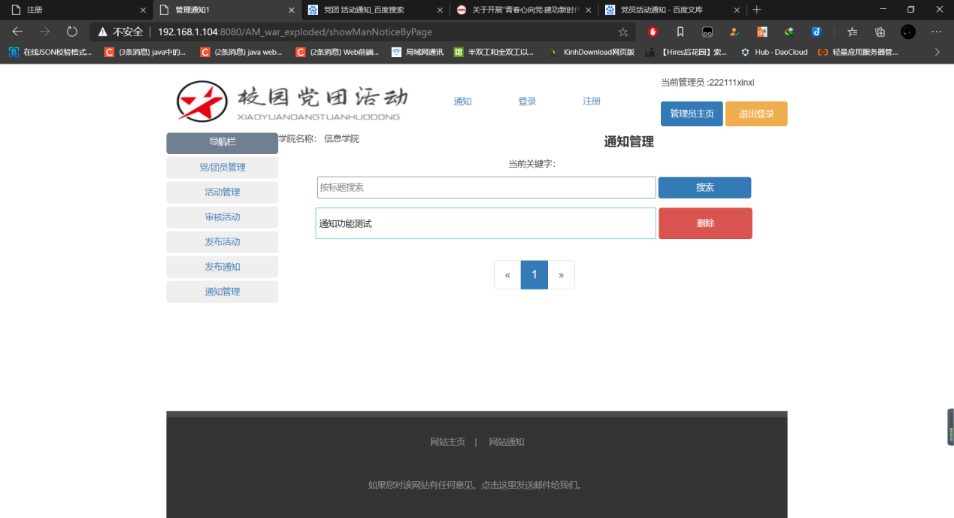
五、有待完善的地方
在消息通知上由更多的通知种类：例如：活动开始前的消息通知，消息逾期通知，可以借助quartz定时任务框架实现
Dao层的代码编写较为凌乱，sql语句的归类应该更加规范
项目实现上任然采用的使前后端高耦合的jsp，可以改进为前后端分离的项目。
六、小组成员评价
杨凡：作为组长能统领整个项目的实施，能合理安排组员的任务，让小组地任务按照规划进行。能主动承担组中后端开发地较重任务。
孙浩南：能按时完成自己的任务，较高质量地开发前端静态页面，能准确地解决编码过程中遇到的问题。
七、实训总结
本次实训通过需求分析，概要设计，详细设计，编码，测试软件开发生命周期，完成了各个阶段要求地文档，完成了最终的代码，经过测试后生成了最终的软件产品。通过本次项目实训，走完了软件开发周期的大部分，进一步加深了对软件开发应用的理解，小组成员收获很大。

